Описание предметной области
Медицинская клиника — это учреждение, предоставляющее широкий спектр амбулаторно-поликлинических услуг. Основными направлениями деятельности являются диагностика, лечение и профилактика заболеваний. Медицинские услуги оказываются как по программам обязательного медицинского страхования, так и на платной основе.
Описание сущностей предметной области
Пациент — физическое лицо, получающее медицинские услуги в клинике.
Врач — сотрудник клиники с медицинским образованием, оказывающий услуги пациентам.
Администратор — сотрудник регистратуры, ответственный за запись пациентов, прием платежей, первичный ввод данных.
Медицинская карта — документ, отражающий историю здоровья пациента.
Платеж — финансовый документ, фиксирующий оплату медицинских услуг.
Расписание — график работы врачей
Услуга — конкретная медицинская процедура или консультация, оказываемая пациенту. могут быть платными, бесплатными или по ДМС.
Прием — событие посещения клиники, фиксирующее взаимодействие пациента с врачом.
Модель предметной области
Пациент связан с Медицинской картой, медицинская карта содержит полную историю его болезней, диагнозов и назначений.
Врач и Пациент связаны через сущность Прием, который фиксирует дату, время, причину обращения и результаты визита. Один врач может проводить множество приемов, а пациент может посещать разных врачей.
Медицинская карта содержит в себе записи всех Приемов, формируя полную историю взаимодействия пациента с медицинским учреждением.
Прием связан с Услугой, где каждая услуга представляет конкретное медицинское действие (консультация, анализ, процедура). При этом одна и та же услуга может оказываться в рамках разных приемов.
Администратор управляет процессом записи пациентов на прием и их регистрацией, взаимодействуя с системой Расписание, которое содержит графики работы врачей.
Расписание определяет доступные временные интервалы для приема пациентов.
Платеж связан с Приемом, фиксируя финансовую сторону оказанных медицинских услуг. Каждый прием может порождать один платежный документ, содержащий информацию о стоимости оказанных услуг и статусе оплаты.
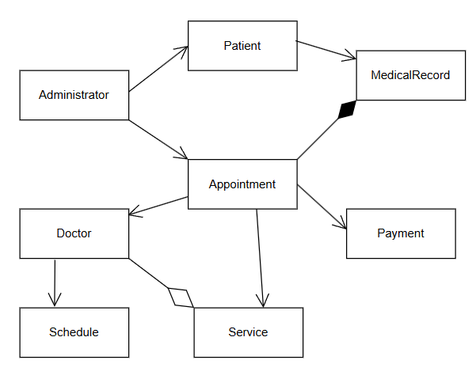
Рисунок 1 – Модель предметной области «Клиника»
Диаграмма коммуникаций
На рисунке 2 показана диаграмма коммуникаций, демонстрирующая сценарий записи пациента на прием через администратора. Взаимодействие происходит между объектами: Administrator (администратор), AppointmentController (контроллер записей), Schedule (расписание), Doctor (доктор).
Администратор инициирует создание записи: createAppointment(patient, doctor) — отправка запроса на создание записи на прием. Контроллер записей проверяет доступность врача через метод checkAvailability(). Система запрашивает расписание врача через getSchedule(). При наличии свободных окон ([AvailableSlots = true]) система подтверждает запись: confirmAppointment(). Администратор получает уведомление об успешном создании записи: notifySuccess().
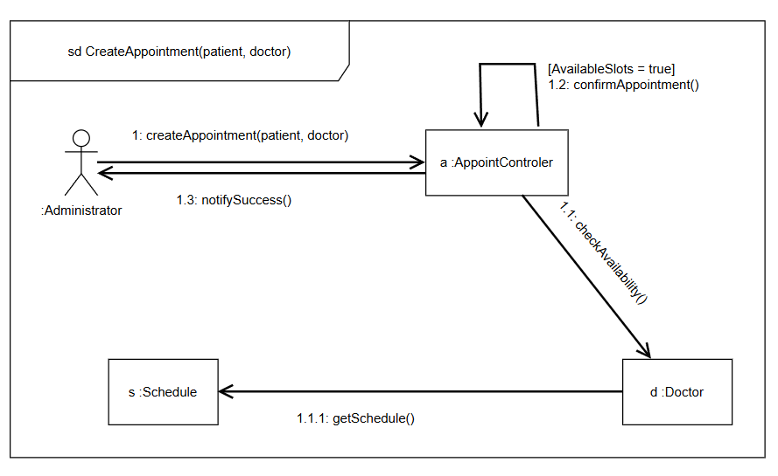
Рисунок 2 – Диаграмма коммуникаций «Процесс записи на прием пациента»
Диаграмма анализа
На рисунке 3 показана диаграмма анализа, демонстрирующая процесс регистрации нового пациента в системе. Администратор инициирует регистрацию: enterData() — ввод данных пациента через форму регистрации. Форма передает данные контроллеру пациентов: createPatient(). Контроллер создает новую запись пациента: create(). Контроллер уведомляет форму о создании пациента: patient created. Администратор получает сообщение о завершении регистрации: registration completed.

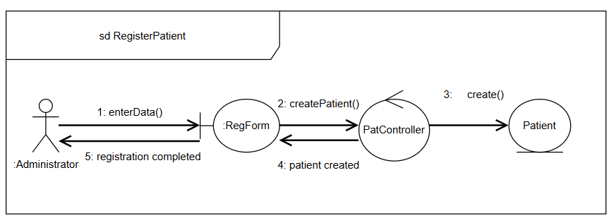
Рисунок 3 – Диаграмма анализа «Процесс регистрации администратором пациента»

